来园活动
今天是12月1日。今天来园22人。全勤。
午餐情况：今午餐吃的是红薯饭、土豆牛腩、青菜炒蟹味菇、山药芙蓉汤。
今天所有幼儿万佳熹菜没吃都吃完。

区域游戏活动：

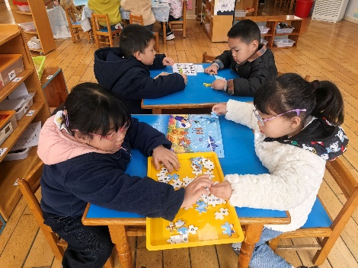  益智区 | 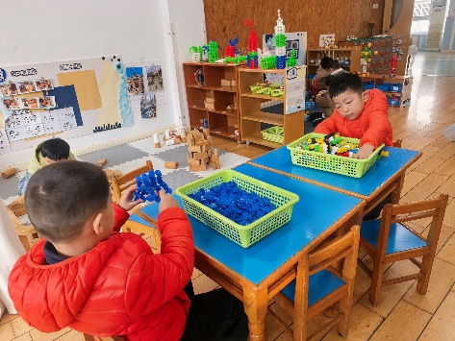  桌面建构区 | 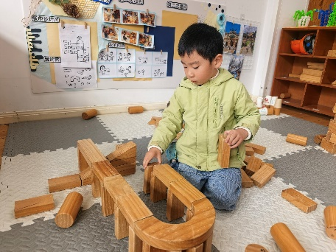  地面建构区
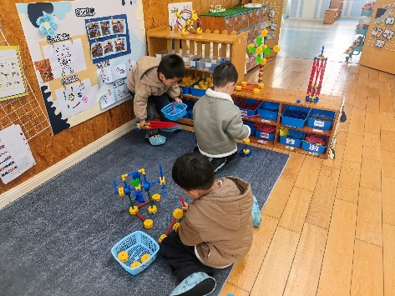  万能工匠区 | 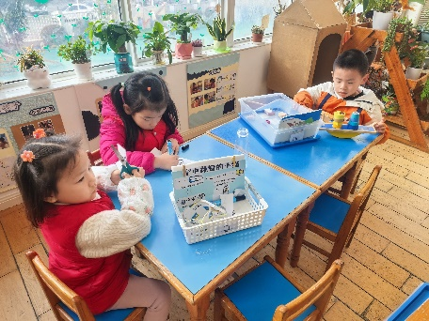  科学区 | 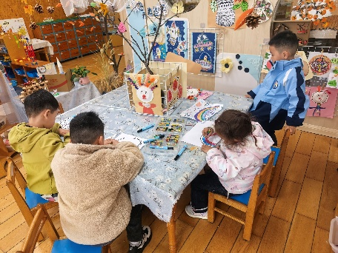  美工区
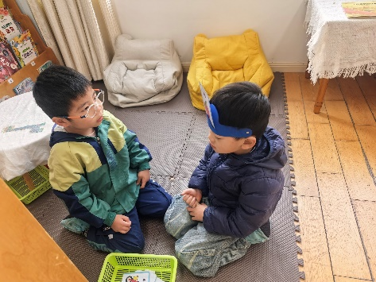
万能工匠区

集体活动： 综合：我知道的动物
这是一节偏向于科学知识性的综合活动。动物世界种类繁多，但它们都有各自的名称、外形特征、生活习性等。本节活动采用经验分享法，让孩子讲述自己所知道的动物，并乐意倾听同伴讲述，增加对动物的了解，满足幼儿的愿望和需求。
能与同伴交流自己知道的动物的名称、叫声、走路方式、生活习性等特征的幼儿有胡凯元、黄煜棋、王思宸、徐建航、陈嘉洛、郑又嘉、耿旻熙、郑成鑫、李文浩、张铭宇、严铭轩、胡述年、蒋致远、王子安、万佳熹、马蓓蓓、刘子妍、赵敏含、李安妍、杨一安、张伊伊、徐钥媛。
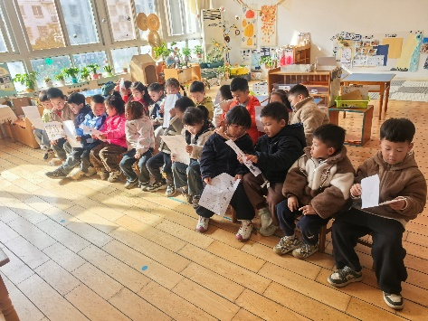
活动中能认认真倾听的幼儿有胡凯元、黄煜棋、王思宸、徐建航、陈嘉洛、郑又嘉、李文浩、严铭轩、胡述年、王子安、马蓓蓓、刘子妍、赵敏含、张伊伊、徐钥媛。
本次调查表能够以图文并茂的方式记录的幼儿有郑又嘉、赵敏含、胡述年、李安妍、李文浩、张伊伊、耿旻熙，非常棒呦！

户外活动情况：
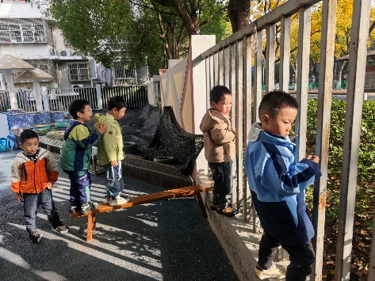
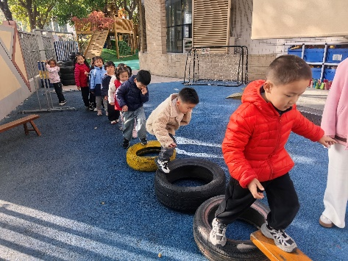
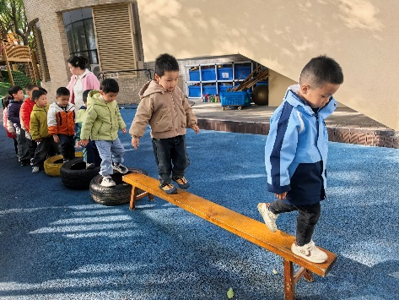
今天户外活动我们班玩的是皮球区，在介绍玩游戏规则和场地后，幼儿开始自主游戏，中途我们提醒幼儿喝水和休息。

家园合作：
1.动态上的照片，仅作为老师观察时的随拍，并不是所有孩子的照片都会呈现。
2.天气渐渐寒冷，请家长们给孩子缠上保暖的衣服，避免感冒。
3.我们来园时间是8点，请家长们注意让孩子养成良好的时间观念，按时来园呦。

